ONLINEVAAZ
İhanete Karşı Sadakate, Cesarete ve Şehadete Şahidiz
9 Temmuz 2021
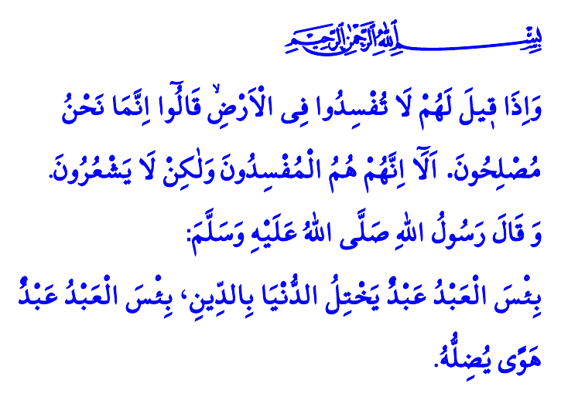
Muhterem Müslümanlar!
İslâmiyet’in Medine’de güçlenerek yayılmasından münafıklar rahatsız oluyor ve bu gelişmeyi önleyemedikleri için hayıflanıyordu. Her geçen gün güçlerini kaybeden münafıklar, Müslümanların birliğine kasteden bozgunculuk faaliyetlerinden de geri durmuyordu. Müslümanlar aleyhine gizlice ve rahatça görüşebilmek amacıyla bir mescit inşa ettiler. Kur’ân-ı Kerîm’de “Mescid-i Dırâr” olarak isimlendirilen bu mescitte Peygamber Efendimizin namaz kılmasını istediler. Böylece meşruiyet kazanacak olan bu mekân, şehirde sürdürdükleri nifak hareketlerinin merkezi olacaktı. Allah Resûlü (s.a.s), bu mescitte namaz kılmaya hazırlanırken meselenin iç yüzünü haber veren şu ayet-i kerimeler nazil oldu: “Bir de zararlı faaliyetlerde bulunmak, küfre yardım etmek, müminler arasına ayrılık sokmak için ve öteden beri Allah ve Resûlüne karşı savaşanlara üs olsun diye bir mescit yapanlar vardır. Bunlar, ‘Bizim iyilikten başka hiçbir kastımız yok’ diye de mutlaka yemin ederler. Ama Allah şâhitlik eder ki bunlar mutlaka yalancıdırlar. Onun içinde asla namaz kılma. İlk günden temeli takva üzerine kurulan mescit, içinde namaz kılmana elbette daha layıktır...”
Aziz Müminler!
Henüz Peygamberimiz hayattayken gerçekleşen bu hadise, din istismarının en bariz örneklerinden biridir. Tarih boyunca da birçok kişi ve grup, dinin insanlar üzerindeki etkisinden faydalanarak çıkar elde etmekten, din istismarcılığı yapmaktan çekinmemiştir. İslami değer ve kavramları istismar eden fırsatçılar dün olduğu gibi bugün de karşımızdadır. Hâlbuki Peygamber Efendimiz (s.a.s)’in uyarısı gayet açıktır: “Dini dünyaya alet eden insan ne kötüdür! Arzu ve isteklerinin kendisini saptırdığı insan ne kötüdür!”
Kıymetli Müslümanlar!
Bundan beş yıl önce 15 Temmuz gecesi, muazzez değerlerimizin arkasına gizlenen FETÖ’nün hain darbe girişimine hep birlikte şahit olduk. İhanet şebekesi olan bu örgüt, istiklal ve istikbalimizi hedef aldı. Vatanımıza, devletimize ve aziz milletimizin canına kastetti.
Unutmayalım ki FETÖ, İslam’ın yüce hakikatlerini kendi menfaati için kullanmıştır. Dinimizin temel değerlerini ve kavramlarını tahrif etmiştir. İnsanımızın dinî duygularını istismar etmiştir. Suret-i haktan görünerek aramıza fitne ve fesat tohumları ekmekten, bozgunculuk yapmaktan asla çekinmemiştir. Kur’an-ı Kerim’de fesatçılar hakkında şöyle buyrulmaktadır: “Onlara ‘Yeryüzünde fesat çıkarmayın’ denildiğinde, ‘Biz ancak ıslah edicileriz’ derler. Şunu bilin ki onlar bozguncuların ta kendileridir, lakin anlamak istemezler.”
Değerli Müminler!
Rabbimize sonsuz hamd ü sena olsun ki 15 Temmuz’da, Rabbimizin yardımına, hakkın batıl karşısında zaferine şahit olduk. Bizler o gece, hainlerin emellerini kursaklarında bırakan milletimizin destansı direnişine ve cesaretine şahit olduk. Bedenlerini bu vatan için siper eden şehitlerimizin şehadetine, gazilerimizin kahramanlıklarına şahit olduk.
Bir daha böyle bir tabloyla karşılaşmamak için bize düşen, güvenilir kaynaklardan öğreneceğimiz sahih dini bilgiyle hayatımıza yön vermektir. Kur’an-ı Kerim’in rehberliği ve Peygamberimizin örnekliğiyle hayatımıza istikamet vermektir. Millî ve manevî değerlerimizi istismar etmek isteyenlere asla fırsat vermemektir. Ülkemizi ve milletimizi fitneye sürüklemek isteyen istismarcılara karşı yekvücut, tek yürek olmaktır.
Hutbemi bitirirken geçmişten günümüze din ü devlet, mülk ü millet yolunda canından geçen aziz şehitlerimize ve dâr-ı bekâya irtihal eden kahraman gazilerimize Yüce Rabbimden rahmet diliyorum.
Kaynaklar
Tevbe, 9/107,108.
Tirmizî, Sıfatü’l-kıyâme, 17.
Bakara, 2/11,12.
Kaynak: Diyanet İşleri Başkanlığı

